Leitfragen zur Analyse der Perspektiven in einem Erzähltext
Neuere Erzähltheorie (Wolf Schmid 2005)

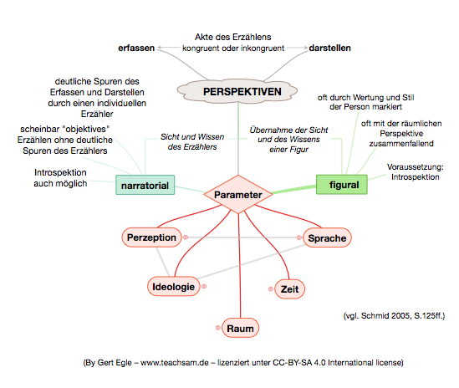
Parameter der narratorialen und figuralen Perspektive
(Wolf Schmid 2005)
Perzeptive Perspektive
Mit wessen Augen wird das Geschehen gesehen?
An welchen (Wissens-)horizont ist das Wahrgenommen gebunden?
Ideologische Perspektive
Wie und auf welcher Grundlage wird das, was wahrgenommen wird, ethisch, moralisch, philosophisch, weltanschaulich, politisch etc. beurteilt und bewertet?
Räumliche Perspektive
Aus welcher räumlichen Position wird das Geschehen der Geschichte wahrgenommen?
Zeitliche Perspektive
Wird das "Jetzt" des Geschehens an einer der Figuren festgemacht oder drückt es eine davon unabhängige zeitliche Position des Erzählers bzw. der Erzählinstanz aus?
Sprachliche Perspektive
Wessen Sprache benutzt der Erzähler? Spricht er in seiner eigenen Sprache oder in der einer seiner Figuren oder in der eines bestimmten Milieus?

(vgl. Wolf Schmid 2005, vgl. Lahn/Meister 2. Aufl. 2013, S.111)
Arbeitsanregungen
Analysieren Sie den Ihnen vorliegenden Text/-abschnitt auf der Grundlage des Perspektivenmodells mit seinen verschiedenen Parametern. Beachten Sie dabei, dass in einem Textabschnitt nicht immer alle Parameter gestaltet sind.

